Giải bài tập Đại Số lớp 7 Chương 1 Bài 7: Tỉ lệ thức
Hướng dẫn giải bài tập lớp 7 Bài 7: Tỉ lệ thức
KIẾN THỨC CƠ BẢN
1. Định nghĩa:
Tỉ lệ thức là một đẳng thức của hai số 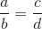 ( a, d: ngoại trung tỉ)
2. Tính chất
a) Tính chất cơ bản: Nếu thì ad = bc
b) Điều kiện để bốn số thành lập tỉ lệ thức:
Nếu ad = bc và a, b, c, d # 0 thì ta có các tỉ lệ thức:
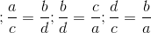
HƯỚNG DẪN LÀM BÀI
Bài 44: Thay tỉ số giữa các số hữu tỉ bằng tỉ số giữa các số nguyên:
a) 1,2: 3,24
b) 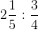
c) 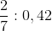
Lời giải:
a) 1,2: 3,24 = 120 : 324 = 10:27
b) = 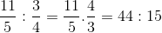

c) = 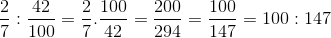
Tìm các tỉ số bằng nhau trong các tỉ số sau đây rồi lập tỉ lệ thức
; 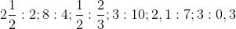
Lời giải:
Ta có:
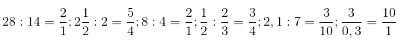
Bài 46 Tìm x trong các tỉ lệ thức sau
a) 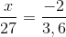
b) -0,52 : x = -9,36: 16,38
c) 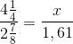
Lời giải:
a)
b)
-0,52 : x = -9,36: 16,38 => -0,52 . 16,38 = x. (-9,36) => x = -8,5176: ( -9,36) => x = 0,91
c)
Bài 47 Lập tất cả các tỉ lệ thức có thể được từ các đẳng thức sau:
a) 6.63 = 9.42
b) 0,24.1,61 = 0,84. 0,46
Lời giải:
a) Các tỉ lệ thức có được từ đẳng thức 6.63 = 9. 42

b) Các tỉ lệ thức có được từ đẳng thức: 0,24.1,61 = 0,84. 0,46
Bài 48: Lập tất cả các tỉ lệ thức có thể được từ tỉ lệ thức sau
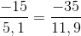
Lời giải:
Từ tỉ lệ thức ta có được các tỉ lệ thức sau:
